LÍNEAS ARGUMENTATIVAS
NEGATIVA FICTA, NO EXISTE PLAZO PERENTORIO PARA INTERPONER EL RECURSO. Tratándose de negativa ficta no existe plazo para la interposición del recurso de revisión por tratarse de una afectación continua al Derecho de Acceso a la Información Pública.
DE LA GARANTÍA DE PERMITIR A LOS PARTICULARES EJERCER SUS DERECHOS ARCO. Los sujetos obligados tienen el deber de establecer las bases, principios y procedimientos necesarios para permitir a los particulares el ejercicio de sus derecho de acceso, rectificación, cancelación u oposición de sus datos personales a través de sus solicitudes de acceso a datos canalizados por las Unidades de Transparencia y éstas fungiendo como el enlace procurador y protector de los datos entre los solicitantes y las áreas administrativas que los posean o administren.

ÍNDICE.

ANTECEDENTES 3
CONSIDERANDO 14
PRIMERO. De la competencia 14
SEGUNDO. De la oportunidad y procedencia. 15
TERCERO. Del planteamiento de la Litis. 17
CUARTO. Del estudio y resolución del asunto 22
I. De la negativa ficta. 22
II. De las actuaciones no contempladas dentro del expediente digital del SARCOEM. 27
III. De la conciliación, como instrumento idóneo para acreditar la identidad de los Solicitantes para ejercer sus derechos ARCO. 33
IV. De la competencia del SUJETO OBLIGADO para administrar y poseer las documentales solicitadas. 39
QUINTO. Vista a los órganos de control interno. 45
R E S O L U T I V O S 49

Resolución del Pleno del Instituto de Transparencia, Acceso a la Información Pública y Protección de Datos Personales del Estado de México y Municipios, con domicilio en Metepec, Estado de México; de fecha dos (02) de octubre de dos mil diecinueve.
VISTO el expediente electrónico formado con motivo del recurso de revisión 05163/INFOEM/AD/RR/2019, promovido por -----------------------------, en su calidad de RECURRENTE, en contra de la falta de respuesta de la Secretaría de Educación, en lo sucesivo el SUJETO OBLIGADO, se procede a dictar la presente resolución, con base en los siguientes:

ANTECEDENTES

- El siete (07) de mayo de dos mil diecinueve, -----------------------------, vía Sistema de Acceso, Rectificación, Cancelación y Oposición de Datos Personales del Estado de México (SARCOEM), presentó la solicitud de acceso a datos personales registrada bajo el número 00004/SE/AD/2019 mediante la cual solicitó lo siguiente:
“solicito me PROPORCIONE LOS DOCUMENTOS QUE PRESENTO LA SECRETARIA DE EDUCACIÓN DEL GOBIERNO DEL ESTADO DE MEXICO AL TRIBUNAL ESTATAL DE CONCILIACIÓN Y ARBITRAJE PARA QUE REALIZARA LA RECICION LABORAL DE LA ESCUELA JUAN ESCUTIA CCT15EBA 1835J TURNO MATUTINO EDUCACION JOVENES ADULTOS AVISO RESCISORIO DE HUGO ANDRES HERNANDES VARGAS DIRECTOR DE EDUCACION BASICA GENERAL Y EL ESCRITO INICIAL DEL EXPEDIENTE ANTE EL TRIBUNAL A94/175/2018 DE FECHA 10 DE AGOSTO DEL 2018 Y FORMATO UNICO DE MOVIMIENTOS DE HUGO ANDRES HERNANDEZ VARGAS NUMERO DE FOLIO 705045748 DE FECHA 30/10/2017 DE FECHA 2 DE AGOSTO 2018FIRMADO EN LA PARTE SE ATRAS POR FERNANDO ANGELEZ GONZALEZ ELIZABETH CERON Y RUBEN CRUZ CURIEL SELLADO POR LA SUPRVISION ESCOLAR DE JOVENES Y ADULTOS15F ZONA A007 ACTA LABORAL DE FECHA 06/07/2018 DONDE APARECE LOS PROFESORES OLIVIA MARIA AVILA ESPEJEL,SEVIDORA PUBLICA 997291528, GUILLERMINA MARTINEZ GONALEZ CLAVE SERVIDOR PUBLICO 964892002, ELIZABHET CERON VAZQUEZ SERVIDOR PÚBLICO 892627257 JUAN DE LA CRUZ RIVERA SUBDIRECCIÓN REGIONAL ZUMPANGO Y SELLANDO Y FIRMANDO FERNANDO ANGELEZ GONZALEZ ZONA A007 CONSTA ACTA 4 HOJAS GARANTIAS DE AUDIENCIA CON EL MISMO FOLIO FOLIO 30/07/2017-18 REALIZADAS EL 4 DE JULIO DEL 2018 , A NOMBRE DE ANGELICA YESCAS FIMADO OFICIO POR PARTE DE ATRAS POR FERNANDO ANGELES GONZALEZ ROSA MARIA MENESES AUXILIAR SUPERVISION Y OLIVIA MARIA AVILA ESPEJEL OTRO A NPMBRE DE GUILLERMINA MARTINEZ GONALEZ OTRO OLIVIA MARIA AVILA ESPEJEL Y OTRO ELIZABETH CERON VAZQUEZ 5 HOJAS DEL CONTROL DE LISTA DE ASISTENCIA DE FECHAS 25,26,27,28,29 DE JUNIO DEL 2018 FIRMANDO GLORIA FIERRO BASTIDA, OLIVIA MARIA, AVILA ESPEJEL GUILLERMINA MARTINEZ GONZALEZ Y APARECIENDO EN LISTAS ANGELICA YESCAS MEZA PERO SIN FIRMAR VISTO BUENO SUPERVISOR FERNANDO ANGELEZ GONZALEZ Y HOJA DEL REPORTE DE FALTAS Y ASISTENCIA DEL MES DE JUNIO 2018DONDE APARECEN MIS FALTA Y FIRMAN DE RECIBIDO MIGUEL ANGEL RODRIGUEZ MEJIA CON FECHA 2 DE JULIO 2018 Y VISTO BUENO SUPERVISOR ESCOLAR FERNANDO ANGELES GONZÁLEZ CCT 15FIB2014C HOJA DE ASIGNACIÓN DEL EXPEDIENTE EN EL TRIBUNAL A94/175/2018 CON FECHA 20/AGOSTO 2018 CON REGISTRO EN OFICIALIA DE PARTES DEL TRIBUNAL 16 DE AGOSTO,2018 REGISTRO 11633 Y OFICIO DE CUATRO DE SETIEMBRE 2018 ASIGNACION DE ACTUARIO POR PARTE DEL TRIBUNAL JUAN PINEDA GALEANA Y OFICIO 205110017/14144/2018DE FECHA 11 DE JULIO DE 2018DIRIGIDO ANGELICA YESCAS MEZA FIRMADO Y CON LEYENDA AL REVERSO ROSA MARIA MENESES LOPEZ JUAN DE LA CRUZ RIBERA Y ELIZABETH CERON VAZQUEZ Y ESCRITO INICIAL DE 04 DE JULIO DEL 2018 PARL.107/2018 DEL TRIBUNAL ESTATAL DE CONCILIACIÓN Y ARBITRAJE AVISO RESCISORIO 29/ DE JUNIO 2018 FIRMADO POR HUGO ANDRES HERNANDEZ VARGAS” (Sic).
- Señaló como modalidad de entrega de la información: “Copias certificadas.”

- Adjunto a la solicitud de información la particular compartió los siguientes archivos electrónicos:

  - “licencia 1.jpg”: Archivo que muestra el anverso de la licencia de conducir de la particular, emitida por el Gobierno del Estado de México, mediante la cual da cumplimiento a lo estipulado por el numeral 110, fracción II, de la Ley de Protección de Datos Personales en Posesión de Sujetos Obligados del Estado de México.

  - “licencia 2.jpg”: Archivo que muestra el reverso de la licencia de conducir de la particular, emitida por el Gobierno del Estado de México, mediante la cual da cumplimiento a lo estipulado por el numeral 110, fracción II, de la Ley de Protección de Datos Personales en Posesión de Sujetos Obligados del Estado de México.
- El SUJETO OBLIGADO no dio respuesta a la solicitud de información.

- Derivado de la falta de respuesta del SUJETO OBLIGADO, el cinco (05) de junio de dos mil diecinueve, la ahora RECURRENTE, interpuso el recurso de revisión, señalando como:

Acto impugnado: “Número de Folio de la Solicitud: 00004/SE/AD/2019 Código para el Solicitante: 000042019029174347001” (Sic).

Razones o motivos de inconformidad: “licenciada maría del consuelo huerta informa a esta unidad de transparencia que solo me entregara 15 hojas por parte de al cordinacion juridica por asi creerlo conveniente las hojas que solicite son 24 y la sra huerta es la representante de el área de coordinador jurídica ella da validez a lo que realizan los servidores públicos como actas laborales rescisión laboral y da fe de los actos de los servidores públicos directores y supervisores etc le da la formalidad jurídica solicito que aclare porque no esta entregando la documentación solicitada ya que ella la debe de presentar adecuadamente ademas que ella o sus subalternos la presentaron ante el tribunal estatal de conciliación y arbitraje para una resicion laboral de la escuela juan escultia a mi persona y la debe de presentar correctamente no es su apreciacion es lo entregar lo que se solicita ya que de no realizarlo correctamente incurre en oculatar la información correspondiente desconozco como la sra maria del consuelo las quiere acreditar o como las entrego a este departamento de transparencia y quiero saber con exactitud que documentos entregara o entrego ya que de venir incompletos se pierde la información correspondiente ademas dice la sra huerta que no puede certificar los documentos porque carece de facultades para certificar los documentos no entiendo sus facultades ya que ella los documentos que le hacen llegar le entregan documentos originales de los procesos que realizan las autoridades y ella tiene la facultad de certificar los documentos ya que ella tiene la representación de apoderada de la secretaria de educación del gobierno del estado de mexico así mismo ella tiene las facultades para certificar los documentos ya que ha ella se los hacen llegar para un tramite que ellos le daran seguimiento como es el caso así mismo como funcionaria publica como apoderada legal tiene la facultad para certificar los documentos que le hacen entrega y si no lo hace ella esta dudando de la autenticidad de los documentos o del proceso administrativo que realizaron y los documentos deben de ser certificados por esta autoridad y si ellos son incompetentes que ellos turnen a la autoridad correspondiente para que certifiquen dichos documentos y que se conduscan como el código de conducta de la secretaria o los demás reglamentos que son relevantes para esta secretaria de educacion que no evada la responsabilidad y atienda la solicitud como lo indica el presidente de la republica mexicana como esta instancia donde realizo mi peticion y si reitera lo mismo la sra huerta que no puede certificar los documentos que lo fundamente legalmente y que informe a esta autoridad quien es la autoridad competente para certificar los documentos si ellos que son del area juridica que les constan los hechos que les entregan los documentos de buena fe los servidores públicos involucrados ademas esta coordinación los presento al tribunal estatal de conciliación y alitraje para llevar a cabo una resicion laboral no entiendo la posición jurídica de ellos por eso que expliquen y fundamenten legalmente la negativa de certificar los documentos que presnetaron ante una autoridad para contar con el apoyo de llevar a cabo esta resicion laboral que a mi perjuicio imagen el presidente de la república mexicana a dicho que no habrá corrupción , que no habrá conflicto de intereses y que si a su familia no se lo permitirá tampoco a ningún servidor publico los apoderados legales realizaron esta rescisión laboral con apoyo de otros servidores públicos para no dar cumplimiento al laudo 1305/2007 que el tribunal estatal de conciliación y arbitraje a requerido que de cumplimiento haciendo caso omiso a las peticiones y afectando al trabajador realizando actos ilictos requiero la certificación de los documentos ellos tienen que hacerse responsables de sus actos y de los documentos y ellos como representantes juridicos tienen la facultad de certificar los documentos y si no que lo indiquen claramente” (Sic).

- Adjunto al recurso de revisión, la particular remitió el archivo electrónico que se describe a continuación:

  - “contestación de coordinacion de otumba.pdf”: Copia del oficio número 20531A000/01826/UT/2019, de tres (03) de junio de dos mil diecinueve, recaído a los expedientes 00004/SE/AD/2019 y 00005/SE/AD/2019, a través del cual, la Titular de la Unidad de Transparencia del SUJETO OBLIGADO comunica a la entonces SOLICITANTE, del proceso para hacerse de las copias certificadas que solicitó, previo pago de los derechos correspondientes.

- Se registró el recurso de revisión bajo el número de expediente al rubro indicado, asimismo con fundamento en lo dispuesto por el artículo 185 fracción I de la Ley de Transparencia y Acceso a la Información Pública del Estado de México y Municipios se turnó al Comisionado José Guadalupe Luna Hernández, con el objeto de su análisis.

- Mediante el acuerdo de veintisiete (27) de agosto de dos mil diecinueve, se admitió el recurso de revisión al rubro indicado y, atento a lo dispuesto en los artículos 131 y 132 de la Ley de Protección de Datos Personales en Posesión de Sujetos Obligados del Estado de México y Municipios, se exhortó a las partes a realizar una conciliación, para tal efecto se les concedió un plazo de siete (7) días hábiles para que manifestaran si era su deseo conciliar.

- De las constancias que obras en autos del expediente digital del SARCOEM, se aprecia que tanto el SUJETO OBLIGADO como la RECURRENTE no atendieron el exhorto de conciliación, como se aprecia en la siguiente captura de pantalla:

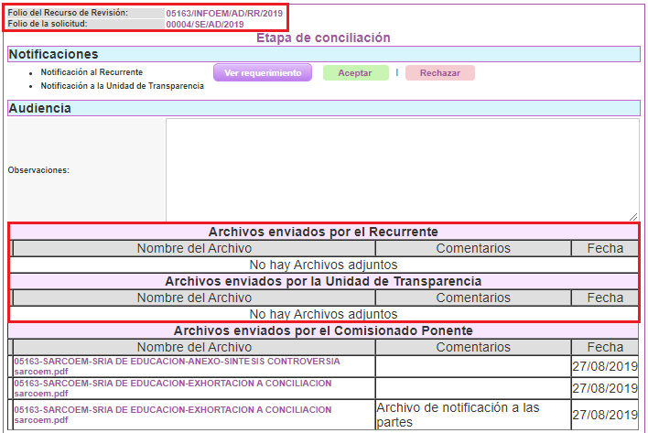

- Posteriormente, el diez (10) de septiembre de dos mil diecinueve, el Comisionado Ponente concedió a las partes, un plazo de siete (07) días hábiles, a efecto de que manifestaran lo que a su derecho correspondiera, ofrecieran pruebas y alegatos según corresponda a los casos concretos, de esta forma para que el SUJETO OBLIGADO presentara el Informe Justificado procedente.

- Se hace constar que el veinte (20) de septiembre de los corrientes, el SUJETO OBLIGADO remitió su Informe Justificado, a través de tres (03) archivos en formato PDF, y que se enuncian a continuación:

  - “MANIFESTACIONES 00004 AD.pdf”: Contiene el oficio número 21000007010000S/3290/UT/2019, recaído al expediente de la solicitud de información 00004/SE/AD/2019, a través del cual, la Titular de la Unidad de Transparencia del SUJETO OBLIGADO desahoga su informe justificado, señalando esencialmente que la Secretaria de Educación en ningún momento negó el ejercicio de derechos ARCO de la RECURRENTE, ya que en respuesta solicitó el pago por concepto de certificación de la documentación requerida.

  - “ANEXO MANIFESTACIONES 00004 AD.pdf”: Contiene la copia del oficio número 20531A000/01826/UT/2019, de tres (03) de junio de dos mil diecinueve, referido en el párrafo 06 de la presente resolución.

  - “ANEXO 2 MANIFESTACIONES.pdf”: Muestra la copia digitalizada del acuse correspondiente a la solicitud de acceso a datos personales número 00004/SE/AD/2019.

- Así, del análisis realizado a las documentales remitidas por el SUJETO OBLIGADO, esta Ponencia Resolutora determinó que las mismas no aportaban información novedosa que aunara al derecho de ejercicio de derechos ARCO de la RECURRENTE, toda vez que la Secretaría de Educación únicamente modifica su respuesta en razón de reconocer que los documentos solicitados constan en veinticuatro (24) fojas en lugar de quince (15), sin embargo, nuevamente solicita el pago de derechos derivados de la certificación de las copias pertinentes. Razón de lo anterior, el informe justificado no fue puesto a la vista de la particular; no obstante, con la finalidad de que no exista opacidad en el presente asunto, será puesto a disposición de la RECURRENTE junto con la presente resolución

- Por otro lado, esta Ponencia Resolutora advierte que la RECURRENTE optó por no realizar manifestación alguna, como se aprecia mediante la siguiente captura de pantalla:

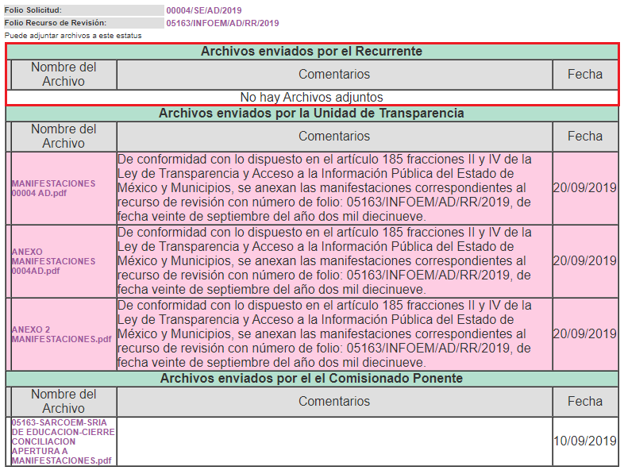

- El Comisionado Ponente decretó el cierre del periodo de instrucción mediante acuerdo de veinticuatro (24) de septiembre de dos mil diecinueve, por lo que ordenó turnar el expediente para su resolución, misma que ahora se pronuncia; y ------------

CONSIDERANDO

PRIMERO. De la competencia

- Este Instituto de Transparencia, Acceso a la Información Pública y Protección de Datos Personales del Estado de México y Municipios, es competente para conocer y resolver del presente recurso de conformidad con el artículo: 6, apartado A, fracción IV y 16 segundo párrafo de la Constitución Política de los Estados Unidos Mexicanos; 5, párrafos vigésimo segundo, vigésimo tercero y vigésimo cuarto, fracciones IV, V y VIII, de la Constitución Política del Estado Libre y Soberano de México; 1, 3 fracción I, 82, 97, 98, 119, 123, 124, 127, 128 y 133 Ley de Protección de Datos Personales en Posesión de Sujetos Obligados del Estado de México y Municipios; y 10, 7, 9 fracciones I y XXIV, y 11 del Reglamento Interior del Instituto de Transparencia, Acceso a la Información Pública y Protección de Datos Personales del Estado de México y Municipios.

SEGUNDO. De la oportunidad y procedencia.
- Es de precisar, que la Ley de Protección de Datos Personales en Posesión de Sujetos Obligados del Estado de México y Municipios, en el artículo 128, describe la procedencia del recurso de revisión, asimismo señala que el plazo del SUJETO OBLIGADO para entregar la respuesta a una solicitud de acceso a datos personales, es de quince días hábiles posteriores a la presentación de ésta; por lo que, transcurrido este término, cuando no entregue la respuesta a la solicitud dentro del plazo previsto en la Ley, la solicitud se entenderá negada y el SOLICITANTE podrá interponer el recurso de revisión previsto en el ordenamiento en cita.

- Por ende, se constituye la figura jurídica de la negativa ficta, cuya esencia es atribuir un efecto negativo al silencio de la autoridad administrativa frente a las instancias y solicitudes que hagan los particulares, lo cual encuentra sustento en lo que establece el artículo 128, segundo párrafo, de la Ley de Protección de Datos Personales en Posesión de Sujetos Obligados del Estado de México y Municipios, que dispone; transcurrido el plazo para dar respuesta a una solicitud, sin que se haya emitida ésta, el titular de los datos personales podrá interponer el recurso de revisión dentro de los quince días siguientes al que haya vencido el plazo para dar respuesta.

- Por lo que tratándose de la negativa ficta, no existe respuesta que se haga del conocimiento al SOLICITANTE, a partir de la cual pueda computarse el plazo legal establecido; empero, de conformidad con lo establecido por el artículo 128 de la Ley de la materia, debemos remitirnos al contenido del primer párrafo del numeral 108 del mismo ordenamiento, el cual señala lo siguiente:

Plazo de Respuesta, Ampliación y Negativa
Artículo 108. El responsable deberá establecer procedimientos sencillos que permitan el ejercicio de los derechos ARCO, privilegiando los mecanismos que faciliten su ejercicio de una manera breve y ágil. El plazo de respuesta no deberá exceder de veinte días contados a partir del día siguiente a la recepción de la solicitud.
(Énfasis añadido)

- De tal manera que el SUJETO OBLIGADO, al no haber atendido la solicitud de acceso a datos personales, el cómputo para interponer el recurso de revisión por falta de respuesta inició al vigésimo primer día contado a partir del día siguiente de la recepción de la solicitud. Esto es, si la solicitud de acceso a datos fue promovida el siete (07) de mayo del dos mil diecinueve, el plazo de respuesta contempló del ocho (08) de mayo al cuatro (04) de junio de la presente anualidad.

- En el mismo sentido, una vez fenecido el plazo del SUJETO OBLIGADO para responder a la solicitud de información, la particular tuvo un plazo de quince (15) días hábiles para interponer el recurso de revisión; siendo en el caso concreto que el plazo para interponer la impugnación ante este Órgano Garante comprendió el plazo del cinco (05) al veinticinco (25) de junio, luego entonces, si el recurso de revisión fue promovido el cinco (05) de junio de dos mil diecinueve, éste se encuentra dentro de los parámetros del plazo concedido para su caución.

- Por otro lado, esta Ponencia Resolutora reconoce que el escrito contiene las formalidades previstas por el artículo 130 de la Ley de Protección de Datos Personales en Posesión de Sujetos Obligados del Estado de México y Municipios, por lo que es procedente que este Instituto de Transparencia, Acceso a la Información Pública y Protección de Datos Personales del Estado de México y Municipios, conozca y resuelva el presente recurso.

TERCERO. Del planteamiento de la Litis.
- El Recurso Revisión tiene como finalidad reparar cualquier posible afectación al derecho de acceso a la información pública en términos del Título Décimo Primero de la Ley de Protección de Datos Personales en Posesión de Sujetos Obligados del Estado de México y Municipios, y determinar la confirmación, revocación o modificación; desechamiento o sobreseimiento; y, en su caso, ordenar el acceso, rectificación, cancelación u oposición de datos personales, respecto a las respuestas o falta de ellas de los Sujetos Obligados.

- Dicho lo anterior, es de toral importancia manifestar que la particular, mediante la solicitud de acceso a datos personales número 0004/SE/AD/2019, requirió a la Secretaría de Educación, lo siguiente:

  - Documentos que presentó el SUJETO OBLIGADO al Tribunal Estatal de Conciliación y Arbitraje para que realizara la recisión laboral de la Escuela Juan Escutia con clave CCT15EBA 1835J, turno matutino.

  - Aviso rescisorio de Hugo Andrés Hernández Vargas, Director de Educación Básica General.

  - Escrito inicial del expediente sustanciado ante el Tribunal Estatal de Conciliación y Arbitraje, con el número A94/175/2018, de diez (10) de agosto del dos mil dieciocho.

  - Formato Único de Movimientos de Hugo Andrés Hernández Vargas, con el número de folio 705045748, firmado en el reverso por Fernando Ángeles González, Elizabeth Cerón y Rubén Cruz Curiel, sellado por la Supervisión Escolar de Jóvenes y Adultos 15F, zona A007.

  - Acta laboral de seis (06) de julio de dos mil dieciocho, donde aparecen los profesores: Olivia María Ávila Espejel, servidora pública con clave 997291528; Guillermina Martínez González, con clave de servidor público 964892002; Elizabeth Cerón Vázquez, con clave de servidor público 892627257; Juan de la Cruz Rivera, de la Subdirección Regional Zumpango; y, sellando y firmando Fernando Ángeles González, de la zona A007.

  - Garantías de audiencia con el folio 30/07/2017-2018, realizadas el cuatro (04) de julio del dos mil dieciocho, a nombre de: Angélica Yescas, Guillermina Martínez González, Olivia María Ávila Espejel y Elizabeth Cerón Vázquez; firmados al reverso por Fernando Ángeles González; Rosa María Meneses, Auxiliar Supervisión; y, Olivia María Ávila Espejel.

  - Control de lista de asistencia del veinticinco (25) al veintinueve (29) de junio del dos mil dieciocho, donde constan las firmas de Gloria Fierro Bastida, Olivia María Ávila Espejel, Guillermina Martínez González y, apareciendo el nombre de la hoy RECURRENTE, pero sin firmar, junto con el Visto Bueno del Supervisor Fernando Ángeles González.

  - Hoja del Reporte de Faltas y Asistencias de junio del dos mil dieciocho, donde se aprecian las faltas de la particular, y firma de recibido Miguel Ángel Rodríguez Mejía con fecha de dos (02) de julio de dos mil dieciocho, junto con el Visto Bueno del Supervisor Escolar Fernando Ángeles González, con clave CCT 15FIB2014C.

  - Hoja de asignación del expediente A94/175/2018, en el Tribunal Estatal de Conciliación y Arbitraje, de veinte (20) de agosto de dos mil dieciocho, con registro en la Oficialía de Partes del Tribunal el dieciséis (16) de agosto de dos mil dieciocho.

  - Registro número 11633 y oficio de cuatro (04) de setiembre de dos mil dieciocho, por el que el Tribunal Estatal de Conciliación y Arbitraje asignó Actuario.

  - Oficio 205110017/14144/2018, de once (11) de julio del dos mil dieciocho, firmado y con leyenda al reverso por Rosa María Meneses López, Juan de la Cruz Rivera y Elizabeth Cerón Vázquez.

  - Escrito inicial de cuatro (04) de julio del dos mil dieciocho, PARL.107/2018, del Tribunal Estatal de Conciliación y Arbitraje.

  - Aviso rescisorio de veintinueve (29) de junio de dos mil dieciocho, firmado por Hugo Andrés Hernández Vargas.

- Posteriormente, en razón de que el SUJETO OBLIGADO no pronunció respuesta alguna a la solicitud de información, al menos apreciable dentro del expediente digital del SARCOEM, el cinco (05) de junio de dos mil diecinueve, la ahora RECURRENTE promovió el recurso de revisión indicado al rubro de la presente resolución.

- Luego, una vez abierto el periodo de instrucción, como quedó de manifiesto en el párrafo 11 de la presente resolución, el SUJETO OBLIGADO subió al SARCOEM su informe justificado, el cual será objeto de estudio más adelante.

- De este modo y, en términos meramente procedimentales, se actualizan las causales de procedencia del recurso de revisión establecidas en el artículo 129 fracciones VI, VII y XII de la Ley de Protección de Datos Personales en Posesión de Sujetos Obligados del Estado de México y Municipios, los cuales dictan lo siguiente:
“Procedencia del Recurso de Revisión
Artículo 179. El recurso de revisión procederá en los supuestos siguientes:
(…)
VI. Se niegue total o parcialmente el acceso, rectificación, cancelación u oposición de datos personales o los derechos relacionados con la materia.
VII. No se dé respuesta a una solicitud para el ejercicio de los derechos ARCO dentro de los plazos establecidos en la presente Ley y demás disposiciones que resulten aplicables en la materia.
(…)
XII. Se considere que la respuesta es desfavorable a su solicitud.
(…)”

- Por lo tanto, el presente recurso de revisión se circunscribe en determinar si el SUJETO OBLIGADO, con la información enviada a través de su informe justificado, atendió la solicitud de ejercicio de derechos ARCO de la RECURRENTE.

CUARTO. Del estudio y resolución del asunto

I. De la negativa ficta.

- Es menester arrancar el presente estudio señalando que existen actuaciones procesales que no se encuentran contenidas dentro del expediente digital de la solicitud 00004/SE/AD/2019, núcleo de la presente controversia.

- Lo anterior es así, toda vez que como se señaló en párrafos anteriores, de constancias de autos del expediente digital cuyo número se indica al rubro del presente, se distingue que el SUJETO OBLIGADO no respondió a la solicitud anteriormente mencionada; se anexa captura de pantalla del SARCOEM para efectos referenciativos:

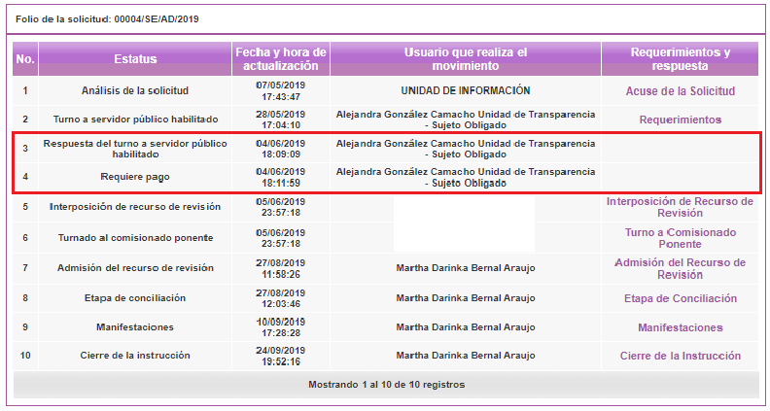

- Como se aprecia de la imagen inserta, salta a la vista que el SUJETO OBLIGADO, a través de la Titular de la Unidad de Transparencia, actualizó el Estatus del proceso de atención a la solicitud de información 00004/SE/AD/2019 el cuatro (04) de junio de dos mil diecinueve señalando dos actuaciones:

  - Respuesta del turno a servidor público habilitado.
  - Requiere pago.

- Ambas actuaciones presuponen una serie de actividades concatenadas para dar la debida atención de la solicitud de información, lo cual debe realizarse en cuatro pasos: la recepción de una solicitud de información, el turno de la solicitud al área administrativa competente para atenderla, la respuesta del área administrativa con la respuesta a la solicitud de acceso a datos y, la puesta a disposición de lo solicitado por parte de la Unidad de Transparencia.

- Empero, a pesar de que dentro del expediente digital sea apreciable el concepto de Estatus, la fecha y hora de actualización, y el Usuario que realiza el movimiento, no se aprecia el documento o acuse de respuesta por el que el SUJETO OBLIGADO, a través de la Unidad de Transparencia, responda a la solicitud de acceso a datos personales. Siendo en el caso en particular, el oficio por el que se haga del conocimiento de la SOLICITANTE el procedimiento que debe llevar a cabo para realizar el pago de las copias certificadas que requirió en la solicitud primigenia.

- Sustenta lo anterior por aplicación supletoria el numeral 1.8 del Código Administrativo del Estado de México, el cual enuncia y reconoce los elementos que deberá contener el acto administrativo (la respuesta a la solicitud, en el caso concreto), para tener validez:

Artículo 1.8.- Para tener validez, el acto administrativo deberá satisfacer lo siguiente:
I. Ser expedido por autoridad competente y, en caso de que se trate de órgano colegiado, se deberá cumplir con las formalidades previstas al efecto en el ordenamiento que lo faculta para emitirlo;
II. Ser expedido sin que medie error sobre el objeto, causa o fin del acto;
III. Ser expedido sin que existan dolo ni violencia en su emisión;
IV. Que su objeto sea posible de hecho, determinado o determinable y esté previsto en el ordenamiento que resulte aplicable;
V. Cumplir con la finalidad de interés público señalada en el ordenamiento que resulte aplicable, sin que puedan perseguirse otros fines distintos;
VI. Constar por escrito o de manera electrónica indicando la autoridad de la que emane y contener la firma autógrafa, electrónica avanzada o el sello electrónico en su caso del servidor público;
VII. Tratándose de un acto administrativo de molestia, estar fundado y motivado, señalando con precisión el o los preceptos legales aplicables, así como las circunstancias generales o especiales, razones particulares o causas inmediatas que se hayan tenido en consideración para la emisión del acto, debiendo constar en el propio acto administrativo la adecuación entre los motivos aducidos y las normas aplicadas al caso concreto;
VIII. Expedirse de conformidad con los principios, normas e instituciones jurídicas que establezcan las disposiciones aplicables;
IX. Guardar congruencia en su contenido y, en su caso, con lo solicitado;
X. Señalar el lugar y la fecha de su emisión, así como los datos relativos a la identificación precisa del expediente, documentos, nombre y domicilio físico o correo electrónico de las personas de que se trate;
XI. Tratándose de actos administrativos que deban notificarse, se hará mención expresa de la dependencia emisora, la oficina en la que se encuentra dicho expediente o el portal electrónico a través del cual puede realizar la consulta del expediente respectivo;
XII. Tratándose de resoluciones desfavorables a los derechos e intereses legítimos de los particulares, deberá hacerse mención del derecho y plazo que tienen para promover el recurso administrativo de inconformidad o el juicio ante el Tribunal de lo Contencioso Administrativo;
XIII. Resolver expresamente todos los puntos propuestos por los interesados o previstos en las disposiciones aplicables.
(Énfasis añadido)

- De la lectura e interpretación hecha al dispositivo legal previamente transcrito, se aprecia que la fracción VI contempla que la respuesta del SUJETO OBLIGADO debe constar por escrito o, por la propia naturaleza del expediente digital contenido en el SARCOEM, de manera electrónica, situación que no ocurrió en el presente asunto, ya que únicamente se actualizó el Estatus de atención a la solicitud sin adjuntar el acuse correspondiente.

- Es por lo anterior que, en estricta materia procesal, se configura la negativa ficta en el presente asunto, derivado de la falta de elementos necesarios que debe contener la respuesta del SUJETO OBLIGADO dentro del expediente del SARCOEM.

- Empero, como ha sido señalado en el apartado de Antecedentes de la presente resolución, se aprecia que el SUJETO OBLIGADO respondió la solicitud de acceso a datos personales de la RECURRENTE mediante actuaciones extraprocesales.

II. De las actuaciones no contempladas dentro del expediente digital del SARCOEM.

- Una vez expuesto lo anterior, debemos traer a estudio el contenido del archivo electrónico titulado “contestación de coordinacion de otumba.pdf”, y que fuera remitido por la RECURRENTE, adjunto al recurso de revisión; cuyo contenido muestra el oficio número 20531A000/01826/UT/2019, de tres (03) de junio de dos mil diecinueve, emitido por la Titular de la Unidad de Transparencia a la entonces SOLICITANTE, y que a través del cual, se pronuncia respecto de las solicitudes de acceso a datos 00004/SE/AD/2019 y 00005/SE/AD/2019, mismo que se inserta en su totalidad para facilitar su estudio y análisis:

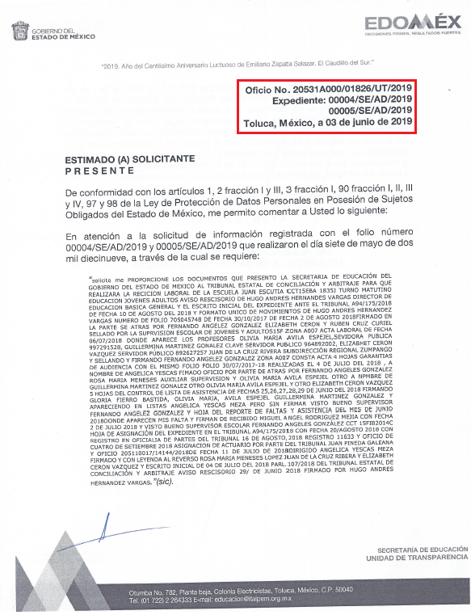
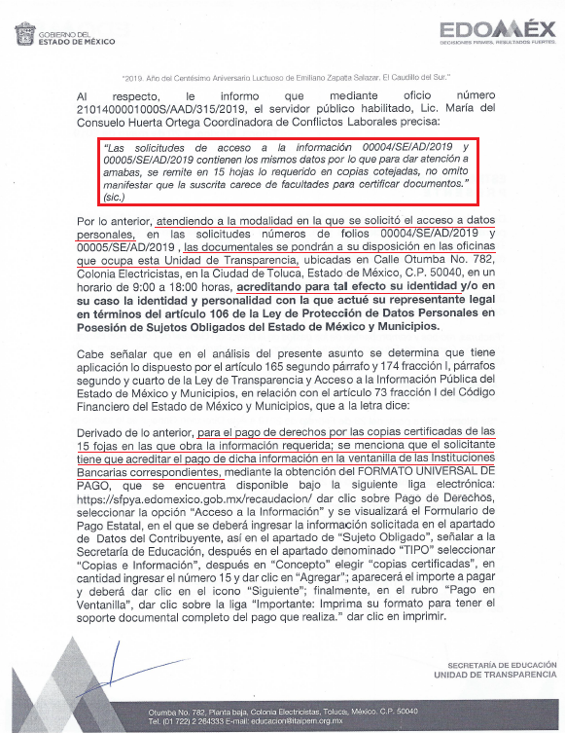
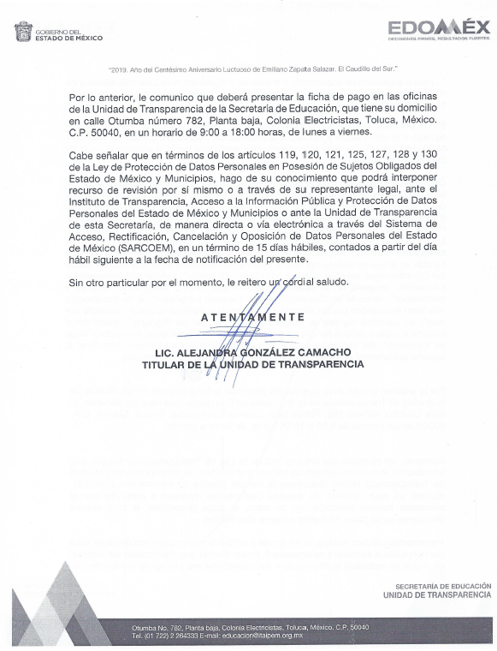

- De la lectura al oficio, se concluye que éste es el documento por el que el SUJETO OBLIGADO desahogó su respuesta a la solicitud de información 00004/SE/AD/2019, y que debería constar dentro del expediente digital del SARCOEM, en el Estatus marcado con el número 4, pero que por razones ajenas al conocimiento de este Órgano Garante, no se adjuntó al expediente; del mismo modo, se desconoce la forma en que el SUJETO OBLIGADO hizo llegar la respuesta a la particular.

- Empero, el oficio, al ser reconocido no sólo por la RECURRENTE, sino también por el SUJETO OBLIGADO, al haber remitido el mismo escrito como uno de los anexos de su informe justificado, esta Ponencia Resolutora tendrá en consideración los pronunciamientos vertidos en éste, en razón de que ambas partes reconocen su existencia y conocen su contenido.

- A través del oficio número 20531A000/01826/UT/2019, de tres (03) de junio de dos mil diecinueve, el SUJETO OBLIGADO, a través de la Titular de la Unidad de Transparencia, respondió a la solicitud de acceso a datos personales de la particular señalando que la Coordinadora de Conflictos Laborales había remitido, en quince (15) hojas, lo requerido en copias cotejadas.

- Así mismo, toda vez que la particular había solicitado la documentación en copias certificadas, hizo de su conocimiento que la misma se pondría a su disposición en las oficinas de la propia Unidad de Transparencia, ubicadas en la calle Otumba 782, colonia Electricistas, en la ciudad de Toluca, Estado de México, en un horario de 09:00 a 18:00 horas, previa acreditación de su identidad o, en su caso, de la identidad y personalidad de su representante legal, previo pago de derecho por la certificación de los instrumentos, refiriendo los pasos a seguir para realizar el dispendio respectivo.

- De lo anterior expuesto, se pudiera concluir que el SUJETO OBLIGADO atendió en tiempo y forma la solicitud de información de la que derivó el presente recurso de revisión, al menos, en lo general.

- Sin embargo, derivado de la respuesta emitida por el SUJETO OBLIGADO a través del oficio 20531A000/01826/UT/2019, la particular promovió el recurso de revisión que hoy se resuelve, señalando por agravios, esencialmente, los siguientes:

  - Que la Coordinadora de Conflictos Laborales entregó quince (15) fojas de las veinticuatro (24) que requirió en su solicitud de acceso a datos.

  - Que la Coordinadora de Conflictos Laborales refirió en respuesta que carecía de facultades para certificar documentos.

  - Que los apoderados legales del SUJETO OBLIGADO realizaron la rescisión laboral para no dar cumplimiento al laudo 1305/2007 emitido por el Tribunal Estatal de Conciliación y Arbitraje.

- Derivado de lo anterior, el veintisiete (27) de agosto del dos mil diecinueve, con fundamente en el numeral 132 de la Ley de Protección de Datos Personales en Posesión de Sujetos Obligados del Estado de México y Municipios, esta Ponencia Resolutora exhortó a las partes para que manifestaran su voluntad de conciliar; sin embargo, ni el SUJETO OBLIGADO ni la RECURRENTE exteriorizaron su voluntad de conciliar.

III. De la conciliación, como instrumento idóneo para acreditar la identidad de los Solicitantes para ejercer sus derechos ARCO.

- No pasa desapercibido que la particular, al momento de interponer el recurso de revisión, realizó una serie de manifestaciones subjetivas ajenas al derecho de acceso a datos personales, como lo es el siguiente agravio:

“(…) el presidente de la república mexicana a dicho que no habrá corrupción , que no habrá conflicto de intereses y que si a su familia no se lo permitirá tampoco a ningún servidor publico los apoderados legales realizaron esta rescisión laboral con apoyo de otros servidores públicos para no dar cumplimiento al laudo 1305/2007 que el tribunal estatal de conciliación y arbitraje a requerido que de cumplimiento haciendo caso omiso a las peticiones y afectando al trabajador realizando actos ilictos (…)” (Sic.)

- Por lo anterior, debe precisarse que se trata de manifestaciones unilaterales subjetivas de la parte RECURRENTE en ejercicio de su derecho de libertad de expresión, las cuales resultan inatendibles, ya que este Instituto, en términos del artículo 36 de la Ley de Transparencia y Acceso a la Información Pública del Estado de México y Municipios y de las demás disposiciones jurídicas aplicables, carece de facultades para pronunciarse sobre las mismas.

- No obstante, de los pronunciamientos vertidos por la particular, resalta a la vista que ésta refiere el incumplimiento de un laudo laboral con el número 1305/2007, motivo por el cual requiere las documentales especificadas a través de su solicitud en copia certificada.

- En razón de lo anterior, podríamos encontrarnos ante una lesión mayor a la omisión de permitir ejercer derechos ARCO, sino que, posiblemente, nos encontremos ante un escenario de inobservancia a un laudo laboral por parte del SUJETO OBLIGADO, lo cual implicaría mayores consecuencias en materia de responsabilidad administrativa a los servidores públicos involucrados de ser verídico.

- Por ello, el procedimiento de conciliación es el instrumento idóneo que ostenta este Órgano Garante para acercarse a las partes, pruebas y documentos necesarios para así determinar los alcances y pretensiones de los particulares en el ejercicio de sus derechos ARCO y, del mismo modo, orientar al SUJETO OBLIGADO en el cumplimiento de sus obligaciones en materia de protección de datos personales.

- Lo anterior de conformidad con los artículos 131 y 132 de la Ley de Protección de Datos Personales en Posesión de Sujetos Obligados del Estado de México y Municipios, los cuales se insertan a continuación:

“De la conciliación
Artículo 131. Una vez admitido el recurso de revisión, el Instituto podrá buscar una conciliación entre el titular y el responsable.
De llegar a un acuerdo, éste se hará constar por escrito y tendrá efectos vinculantes. El recurso de revisión quedará sin materia y el Instituto deberá verificar el cumplimiento del acuerdo respectivo.

Procedimiento de conciliación
Artículo 132. Admitido el recurso de revisión y sin perjuicio de lo dispuesto por la Ley General, el Instituto promoverá la conciliación entre las partes, de conformidad con el procedimiento siguiente:
I. El Instituto requerirá a las partes para que manifiesten, por cualquier medio, su voluntad de conciliar, en un plazo no mayor a siete días, contados a partir de la notificación de dicho acuerdo, mismo que contendrá un resumen del recurso de revisión y de la respuesta del responsable si la hubiere, señalando los elementos comunes y los puntos de controversia.
La conciliación podrá celebrarse presencialmente, por medios remotos o locales de comunicación electrónica o por cualquier otro medio que determine el Instituto. En cualquier caso, la conciliación habrá de hacerse constar por el medio que permita acreditar su existencia.
Queda exceptuado de la etapa de conciliación, cuando el titular sea menor de edad y se haya vulnerado alguno de los derechos contemplados en la Ley de los Derechos de Niñas, Niños y Adolescentes del Estado de México, vinculados con la presente Ley y su Reglamento, salvo que cuente con representación legal debidamente acreditada.

II. Aceptada la posibilidad de conciliar por ambas partes, el Instituto señalará el lugar o medio, día y hora para la celebración de una audiencia de conciliación, la cual deberá realizarse dentro de los diez días siguientes en que el Instituto haya recibido la manifestación de la voluntad de conciliar de ambas partes, en la que se procurará avenir los intereses entre el titular y el responsable.
El conciliador podrá, en todo momento en la etapa de conciliación, requerir a las partes que presenten en un plazo máximo de cinco días, los elementos de convicción que estime necesarios para la conciliación.
El conciliador podrá suspender cuando lo estime pertinente o a instancia de ambas partes la audiencia por una ocasión. En caso que se suspenda la audiencia, el conciliador señalará día y hora para su reanudación dentro de los cinco días siguientes.
De toda audiencia de conciliación se levantará el acta respectiva, en la que conste el resultado de la misma. En caso que el responsable o el titular o sus respectivos representantes no firmen el acta, ello no afectará su validez, debiéndose hacer constar dicha negativa.

III. Si alguna de las partes no acude a la audiencia de conciliación y justifica su ausencia en un plazo de tres días, será convocado a una segunda audiencia de conciliación en el plazo de cinco días, en caso que no acuda a esta última, se continuará con el recurso de revisión. Cuando alguna de las partes no acuda a la audiencia de conciliación sin justificación alguna, se continuará con el procedimiento.

IV. De no existir acuerdo en la audiencia de conciliación, se continuará con el recurso de revisión.

V. De llegar a un acuerdo, éste se hará constar por escrito y tendrá efectos vinculantes.
El recurso de revisión quedará sin materia y el Instituto, deberán verificar el cumplimiento del acuerdo respectivo.

VI. El cumplimiento del acuerdo dará por concluido la sustanciación del recurso de revisión, en caso contrario, el Instituto reanudará el procedimiento.

El plazo al que se refiere el artículo siguiente de la presente Ley será suspendido durante el periodo de cumplimiento del acuerdo de conciliación.”
(Énfasis añadido)

- Es así como la conciliación se estima como el instrumento procesal por el que este Órgano Garante puede convocar a las partes y atender de una forma más personal cualquier controversia u omisión por parte de los Sujetos Obligados durante la atención de las solicitudes de acceso a datos personales.

- Sin embargo, como fuera referido en el párrafo 09 del presente escrito, ninguna de las partes manifestó su voluntad de conciliar, imposibilitando a este Órgano Garante hacerse de mayores antecedentes que resultaran en una óptica o apreciación más profunda sobre las pretensiones de la particular para ejercer sus derechos ARCO.

IV. De la competencia del SUJETO OBLIGADO para administrar y poseer las documentales solicitadas.

- No pasa desapercibido para esta Ponencia Resolutora que el SUJETO OBLIGADO, mediante el oficio número 21000007010000S/3290/UT/2019, por el que desahogó su informe justificado, reconoció la existencia de las veinticuatro (24) fojas inicialmente solicitadas por la particular en la solicitud de acceso a datos 00004/SE/AD/2019, bajo las siguientes líneas:

“En la respuesta que se dio inicialmente al particular se solicitó el pago de 15 copias certificadas. Sin embargo de los documentos certificados enviados por la Coordinadora de Conflictos Laborales de la Secretaría de Educación, se desprende que la información consta de 24 hojas útiles debidamente certificadas, misma que se ponen a disposición del solicitante previo pago de los derechos señalados en el Código Financiero bajo el procedimiento y lugares del pago que se le informó en la respuesta inicial (…)” (Sic.)
(Énfasis añadido)

- Consecuencia de lo anterior, el SUJETO OBLIGADO reconoció la existencia de las veinticuatro (24) fojas certificadas impugnadas por la RECURRENTE, por lo que es conveniente obviar el análisis de competencia de la Secretaría de Educación para generar, administrar o poseer la documentación solicitada, dado que éste ha asumido la misma mediante su respuesta a la solicitud de acceso a datos, y posterior informe justificado.

- De tal manera que el estudio de la naturaleza jurídica de la información solicitada, tiene por objeto determinar si ésta la posee o administra el SUJETO OBLIGADO; empero, en aquellos casos en que éste la asume, implica de facto que la posee o administra; por consiguiente, a nada práctico nos conduciría su estudio, ya que, se insiste, la información solicitada, consistente en los documentos y actuaciones promovidos dentro del expediente A94/175/2018, sustanciado ante el Tribunal Estatal de Conciliación y Arbitraje, ha sido asumida por Secretaría de Educación.

- En ese sentido, es imperativo mencionar que este Órgano Garante no tiene facultades para pronunciarse sobre la veracidad de la información que los Sujetos Obligados ponen a disposición de los particulares, toda vez que se aleja de las atribuciones de este Instituto, máxime que al momento en que el SUJETO OBLIGADO pone a disposición la información, la misma tiene el carácter de oficial, ergo, se presume veraz.

- Sirve de apoyo a lo anterior por analogía, el criterio 31-10 emitido por el entonces Instituto Federal de Acceso a la Información y Protección de Datos, mismo que dice:

“El Instituto Federal de Acceso a la Información y Protección de Datos no cuenta con facultades para pronunciarse respecto de la veracidad de los documentos proporcionados por los sujetos obligados. El Instituto Federal de Acceso a la Información y Protección de Datos es un órgano de la Administración Pública Federal con autonomía operativa, presupuestaria y de decisión, encargado de promover y difundir el ejercicio del derecho de acceso a la información; resolver sobre la negativa de las solicitudes de acceso a la información; y proteger los datos personales en poder de las dependencias y entidades. Sin embargo, no está facultado para pronunciarse sobre la veracidad de la información proporcionada por las autoridades en respuesta a las solicitudes de información que les presentan los particulares, en virtud de que en los artículos 49 y 50 de la Ley Federal de Transparencia y Acceso a la Información Pública Gubernamental no se prevé una causal que permita al Instituto Federal de Acceso a la Información y Protección de Datos conocer, vía recurso revisión, al respecto.”
- Por lo anterior, debe realizarse una ponderación de derechos y omisiones procesales que obran a lo largo de la sustanciación del presente conflicto. En primer lugar, la entonces SOLICITANTE requirió una serie de documentales relacionadas con un expediente laboral en el que la misma fungió como parte. En segundo lugar, el SUJETO OBLIGADO, de forma extra procesal, dio respuesta a la particular refiriéndole el número de fojas que constaba la documentación y señaló el proceso de pago de derechos por certificación.

- Luego, la particular interpuso el recurso de revisión señalando como agravios que la cantidad de fojas referida en la respuesta no era verdadera y, por otro lado, señaló las manifestaciones de la Coordinadora de Conflictos Laborales del SUJETO OBLIGADO, por los que refirió que no contaba con facultades para certificar documentos, a pesar de que la Titular de la Unidad de Transparencia le había comunicado que las copias certificadas se pondrían a su disposición una vez realizado el pago de los derechos correspondientes, en las oficinas de la propia Unidad de Transparencia, previa acreditación de su identidad.

- Finalmente, a través del informe justificado, el SUJETO OBLIGADO realizó la aclaración de que las documentales solicitadas, constaban efectivamente de veinticuatro (24) fojas certificadas, reiterando que las mismas se encontraban a disposición de la particular previo pago de los derechos de certificación, en las oficinas de la Unidad de Transparencia bajo estricta acreditación de su identidad.

- Así las cosas, debemos mencionar que, si bien el ejercicio de los derechos ARCO debe tutelarse bajo el principio de gratuidad ante los Sujetos Obligados, también es cierto que la Ley de Protección de Datos Personales en Posesión de Sujetos Obligados del Estado de México y Municipios, en su numeral 107, contempla una serie de excepciones al principio en comento:

Gratuidad en el Ejercicio de los Derechos ARCO
Artículo 107. El ejercicio de los derechos ARCO deberá ser gratuito. Sólo podrán realizarse cobros para recuperar los costos de reproducción, certificación o envío en los términos previstos por el Código Financiero del Estado de México y Municipios y demás disposiciones jurídicas aplicables. En ningún caso el pago de derechos deberá exceder el costo de reproducción, certificación o de envío.
Cuando el titular proporcione el medio magnético, electrónico o el mecanismo necesario para reproducir los datos personales, los mismos deberán ser entregados sin costo al solicitante.
La información deberá ser entregada sin costo, cuando implique la entrega de no más de veinte hojas simples. Las unidades de transparencia podrán exceptuar el pago de reproducción y envío atendiendo a las circunstancias socioeconómicas del titular.
El responsable no podrá establecer para la presentación de las solicitudes del ejercicio de los derechos ARCO algún servicio o medio que implique un costo al titular.

- De tal modo que la única modalidad que la Ley de la materia contempla para que se apliquen costos durante el ejercicio de derechos ARCO, responde a la recuperación de costos de reproducción, certificación o envío, previstos por el Código Financiero del Estado de México y Municipios, el cual, en su artículo 73, fracción I, señala lo siguiente:

“Artículo 73.- Por la expedición de los siguientes documentos se pagarán:

TARIFA

CONCEPTO

I. Por la expedición de copias certificadas:
A). Por la primera hoja. $76
B). Por cada hoja subsecuente. $37
(…)”

- Por lo anterior, la particular deberá realizar el pago de los derechos de certificación de las documentales requeridas en su solicitud de acceso a datos y, posteriormente, como señalara el SUJETO OBLIGADO, podrá acudir a las oficias de la Unidad de Transparencia de la Secretaría de Educación para recoger las documentales, previa acreditación de su identidad.

- No obstante, si al momento de recibir las veinticuatro (24) hojas certificadas, la RECURRENTE constatara que faltase alguna o parte de las documentales requeridas en la solicitud de acceso a datos 00004/SE/AD/2019, se dejan a salvo sus derechos para que promueva una nueva solicitud ante el SUJETO OBLIGADO y exija puntualmente los documentos no contemplados.

- En conclusión, esta Ponencia Resolutora concluye en ordenar al SUJETO OBLIGADO entregue a la RECURRENTE las documentales relacionadas con el expediente laboral señalado en la solicitud de acceso a datos 00004/SE/AD/2019 en copias certificadas, previo pago de los derechos correspondientes realizado por la particular y, acreditando debidamente su identidad.

QUINTO. Vista a los órganos de control interno.

- Es necesario resaltar que el recurso de revisión previsto en la Ley de la materia no es el medio para investigar y, en su caso, sancionar a servidores públicos por la omisión de la atención a solicitudes de acceso a datos; sin embargo, dados los planteamientos que se formularon al presentarse el recurso de revisión, se dará vista al área competente para que en ejercicio de sus atribuciones realice las investigaciones pertinentes por las omisiones detectadas atribuibles al SUJETO OBLIGADO.

- Por ello, es conveniente señalar la fracción X, del artículo 36, de la Ley de Transparencia y Acceso a la Información Pública del Estado de México y Municipios, que establece:
“Artículo 36. El Instituto tendrá, en el ámbito de su competencia, las siguientes atribuciones:
(…)
X. Hacer del conocimiento del órgano de control interno o equivalente de cada Sujeto Obligado las infracciones a esta Ley;
(…)”

- Asimismo, este Pleno hará del conocimiento del Órgano de Control de este Instituto de las infracciones en que el SUJETO OBLIGADO incurrió, toda vez que la naturaleza de investigar y sancionar corresponde a un ente distinto a éste a través de un procedimiento diferente al recurso de revisión, lo cual se encuentra previsto en la Ley de Protección de Datos Personales en Posesión de Sujetos Obligados del Estado de México y Municipios específicamente en su artículo 165 que señala lo siguiente:
“Supuestos de responsabilidad
Artículo 165. Serán causas de responsabilidad administrativa de las y los servidores públicos por incumplimiento de las obligaciones establecidas en la presente Ley, las siguientes:
I. Actuar con negligencia, dolo o mala fe en la sustanciación de las solicitudes de acceso, rectificación, cancelación u oposición de datos personales, así como los demás derechos previstos por esta Ley.
(…)
VI. Omitir reiteradamente dar respuesta a las solicitudes de acceso, rectificación, cancelación u oposición de datos personales dentro de los plazos previstos por esta Ley.
(…)
XVI. Obstruir actos de verificación, así como el ejercicio de las facultades del Instituto previstas en esta Ley.
(…)”
(Énfasis añadido)

- Por lo que es menester en este asunto dar vista al Órgano de Control Interno de este Instituto para que en ejercicio de sus atribuciones, atienda las directivas marcadas en la propia Ley de la materia, con fundamento en el artículo 190 de la Ley de Transparencia y Acceso a la Información Pública del Estado de México y Municipios, el cual señala que, cuando este Órgano Garante determine durante la sustanciación del recurso de revisión que pudo haberse incurrido en una probable responsabilidad por el incumplimiento a las obligaciones previstas en esta Ley y las demás disposiciones jurídicas aplicables en la materia, deberá hacerlo del conocimiento del Órgano de Control Interno de la instancia competente para que éste inicie, en su caso, el procedimiento de responsabilidad respectivo, cuyo resultado deberá de ser informado al Instituto.

- Por lo anteriormente expuesto, resultan parcialmente fundadas las razones o motivos de inconformidad hechos valer por el RECURRENTE, toda vez que se actualizan las hipótesis de procedencia contenidas en el artículo 129, fracciones VII y XII de la Ley de Protección de Datos Personales en Posesión de Sujetos Obligados del Estado de México y Municipios.

R E S O L U T I V O S

PRIMERO. Resultan parcialmente fundadas las razones o motivos de inconformidad hechos valer en el recurso de revisión 05163/INFOEM/AD/RR/2019 en términos del Considerando CUARTO de la presente resolución.

SEGUNDO. Se ORDENA a la Secretaría de Educación entregar vía copias certificadas (con costo) previa acreditación de la identidad del solicitante, la siguiente documentación:
- Documentos que presentó la Secretaría de Educación al Tribunal Estatal de Conciliación y Arbitraje para que realizara la recisión laboral de la Escuela Juan Escutia con clave CCT15EBA 1835J, turno matutino.
- Aviso rescisorio de Hugo Andrés Hernández Vargas, Director de Educación Básica General.
- Escrito inicial del expediente sustanciado ante el Tribunal Estatal de Conciliación y Arbitraje, con el número A94/175/2018, de diez (10) de agosto del dos mil dieciocho.
- Formato Único de Movimientos de Hugo Andrés Hernández Vargas, con el número de folio 705045748, firmado en el reverso por Fernando Ángeles González, Elizabeth Cerón y Rubén Cruz Curiel, sellado por la Supervisión Escolar de Jóvenes y Adultos 15F, zona A007.
- Acta laboral de seis (06) de julio de dos mil dieciocho, donde aparecen los profesores: Olivia María Ávila Espejel, servidora pública con clave 997291528; Guillermina Martínez González, con clave de servidor público 964892002; Elizabeth Cerón Vázquez, con clave de servidor público 892627257; Juan de la Cruz Rivera, de la Subdirección Regional Zumpango; y, sellando y firmando Fernando Ángeles González, de la zona A007.
- Garantías de audiencia con el folio 30/07/2017-2018, realizadas el cuatro (04) de julio del dos mil dieciocho, a nombre de: Angélica Yescas, Guillermina Martínez González, Olivia María Ávila Espejel y Elizabeth Cerón Vázquez; firmados al reverso por Fernando Ángeles González; Rosa María Meneses, Auxiliar Supervisión; y, Olivia María Ávila Espejel.
- Control de lista de asistencia del veinticinco (25) al veintinueve (29) de junio del dos mil dieciocho, donde constan las firmas de Gloria Fierro Bastida, Olivia María Ávila Espejel, Guillermina Martínez González y, apareciendo el nombre de la hoy RECURRENTE, pero sin firmar, junto con el Visto Bueno del Supervisor Fernando Ángeles González.
- Hoja del Reporte de Faltas y Asistencias de junio del dos mil dieciocho, donde se aprecian las faltas de la particular, y firma de recibido Miguel Ángel Rodríguez Mejía con fecha de dos (02) de julio de dos mil dieciocho, junto con el Visto Bueno del Supervisor Escolar Fernando Ángeles González, con clave CCT 15FIB2014C.
- Hoja de asignación del expediente A94/175/2018, en el Tribunal Estatal de Conciliación y Arbitraje, de veinte (20) de agosto de dos mil dieciocho, con registro en la Oficialía de Partes del Tribunal el dieciséis (16) de agosto de dos mil dieciocho.
- Registro número 11633 y oficio de cuatro (04) de setiembre de dos mil dieciocho, por el que el Tribunal Estatal de Conciliación y Arbitraje asignó Actuario.
- Oficio 205110017/14144/2018, de once (11) de julio del dos mil dieciocho, firmado y con leyenda al reverso por Rosa María Meneses López, Juan de la Cruz Rivera y Elizabeth Cerón Vázquez.
- Escrito inicial de cuatro (04) de julio del dos mil dieciocho, PARL.107/2018, del Tribunal Estatal de Conciliación y Arbitraje.
- Aviso rescisorio de veintinueve (29) de junio de dos mil dieciocho, firmado por Hugo Andrés Hernández Vargas.
Para efectos de lo anterior, la particular deberá realizar el pago correspondiente a la certificación de las documentales señaladas y, al momento que acuda a las oficinas de la Unidad de Transparencia de la Secretaría de Educación por los documentos, deberá exhibir el comprobante de pago por la certificación y acreditar su identidad para que éstas le sean entregadas.
TERCERO. Notifíquese al Titular de la Unidad de Transparencia del SUJETO OBLIGADO, para que conforme a los artículos 186 último párrafo, 189 párrafo segundo y 199 de la Ley de Transparencia y Acceso a la Información Pública del Estado de México y Municipios, vigente, dé cumplimiento a lo ordenado dentro del plazo de diez días hábiles, debiendo rendir a este Instituto el informe de cumplimiento de la resolución en un plazo de tres días hábiles posteriores.

CUARTO. Notifíquese a ----------------------------- la presente resolución e informe justificado.

QUINTO. Se hace del conocimiento de ----------------------------- que, de conformidad con lo establecido en el artículo 142 de la Ley de Protección de Datos Personales en Posesión de Sujetos Obligados del Estado de México y Municipios, en caso de que considere que la resolución le cause algún perjuicio podrá impugnarla vía juicio de amparo en los términos de las leyes aplicables.

SEXTO. Gírese oficio al Contralor Interno y Órgano de Control y Vigilancia de este Instituto para hacer de su conocimiento la presente resolución, a fin de que en ejercicio de sus atribuciones y de conformidad al artículo 190 de la Ley de Transparencia y Acceso a la Información Pública del Estado de México y Municipios, determine lo conducente, en términos del Considerando QUINTO.

ASÍ LO RESUELVE, POR UNANIMIDAD DE VOTOS, EL PLENO DEL INSTITUTO DE TRANSPARENCIA, ACCESO A LA INFORMACIÓN PÚBLICA Y PROTECCIÓN DE DATOS PERSONALES DEL ESTADO DE MÉXICO Y MUNICIPIOS, CONFORMADO POR LOS COMISIONADOS ZULEMA MARTÍNEZ SÁNCHEZ; EVA ABAID YAPUR; JOSÉ GUADALUPE LUNA HERNÁNDEZ, JAVIER MARTÍNEZ CRUZ EMITIENDO VOTO PARTICULAR Y LUIS GUSTAVO PARRA NORIEGA EMITIENDO VOTO PARTICULAR; EN LA TRIGÉSIMA SEXTA SESIÓN ORDINARIA CELEBRADA EL DOS (02) DE OCTUBRE DE DOS MIL DIECINUEVE, ANTE EL SECRETARIO TÉCNICO DEL PLENO, ALEXIS TAPIA RAMÍREZ.

Zulema Martínez Sánchez
Comisionada Presidenta
(Rúbrica)
Eva Abaid Yapur  Comisionada  (Rúbrica) | José Guadalupe Luna Hernández  Comisionado  (Rúbrica)
Javier Martínez Cruz  Comisionado  (Rúbrica) | Luis Gustavo Parra Noriega  Comisionado  (Rúbrica)
Alexis Tapia Ramírez
Secretario Técnico del Pleno
(Rúbrica)
Esta hoja corresponde a la resolución de dos (02) de octubre de dos mil diecinueve, emitida en el recurso de revisión 05163/INFOEM/AD/RR/2019.

De la imagen del expediente inmersa en el párrafo 29 de esta resolución.

